Igor Klepuszewski 241127

Mateusz Śliwka 241375

**Etap 5-7**

*Diagram klas, diagramy sekwencji wraz z kodem, kod źródłowy klas.*

**1. Diagram klas**

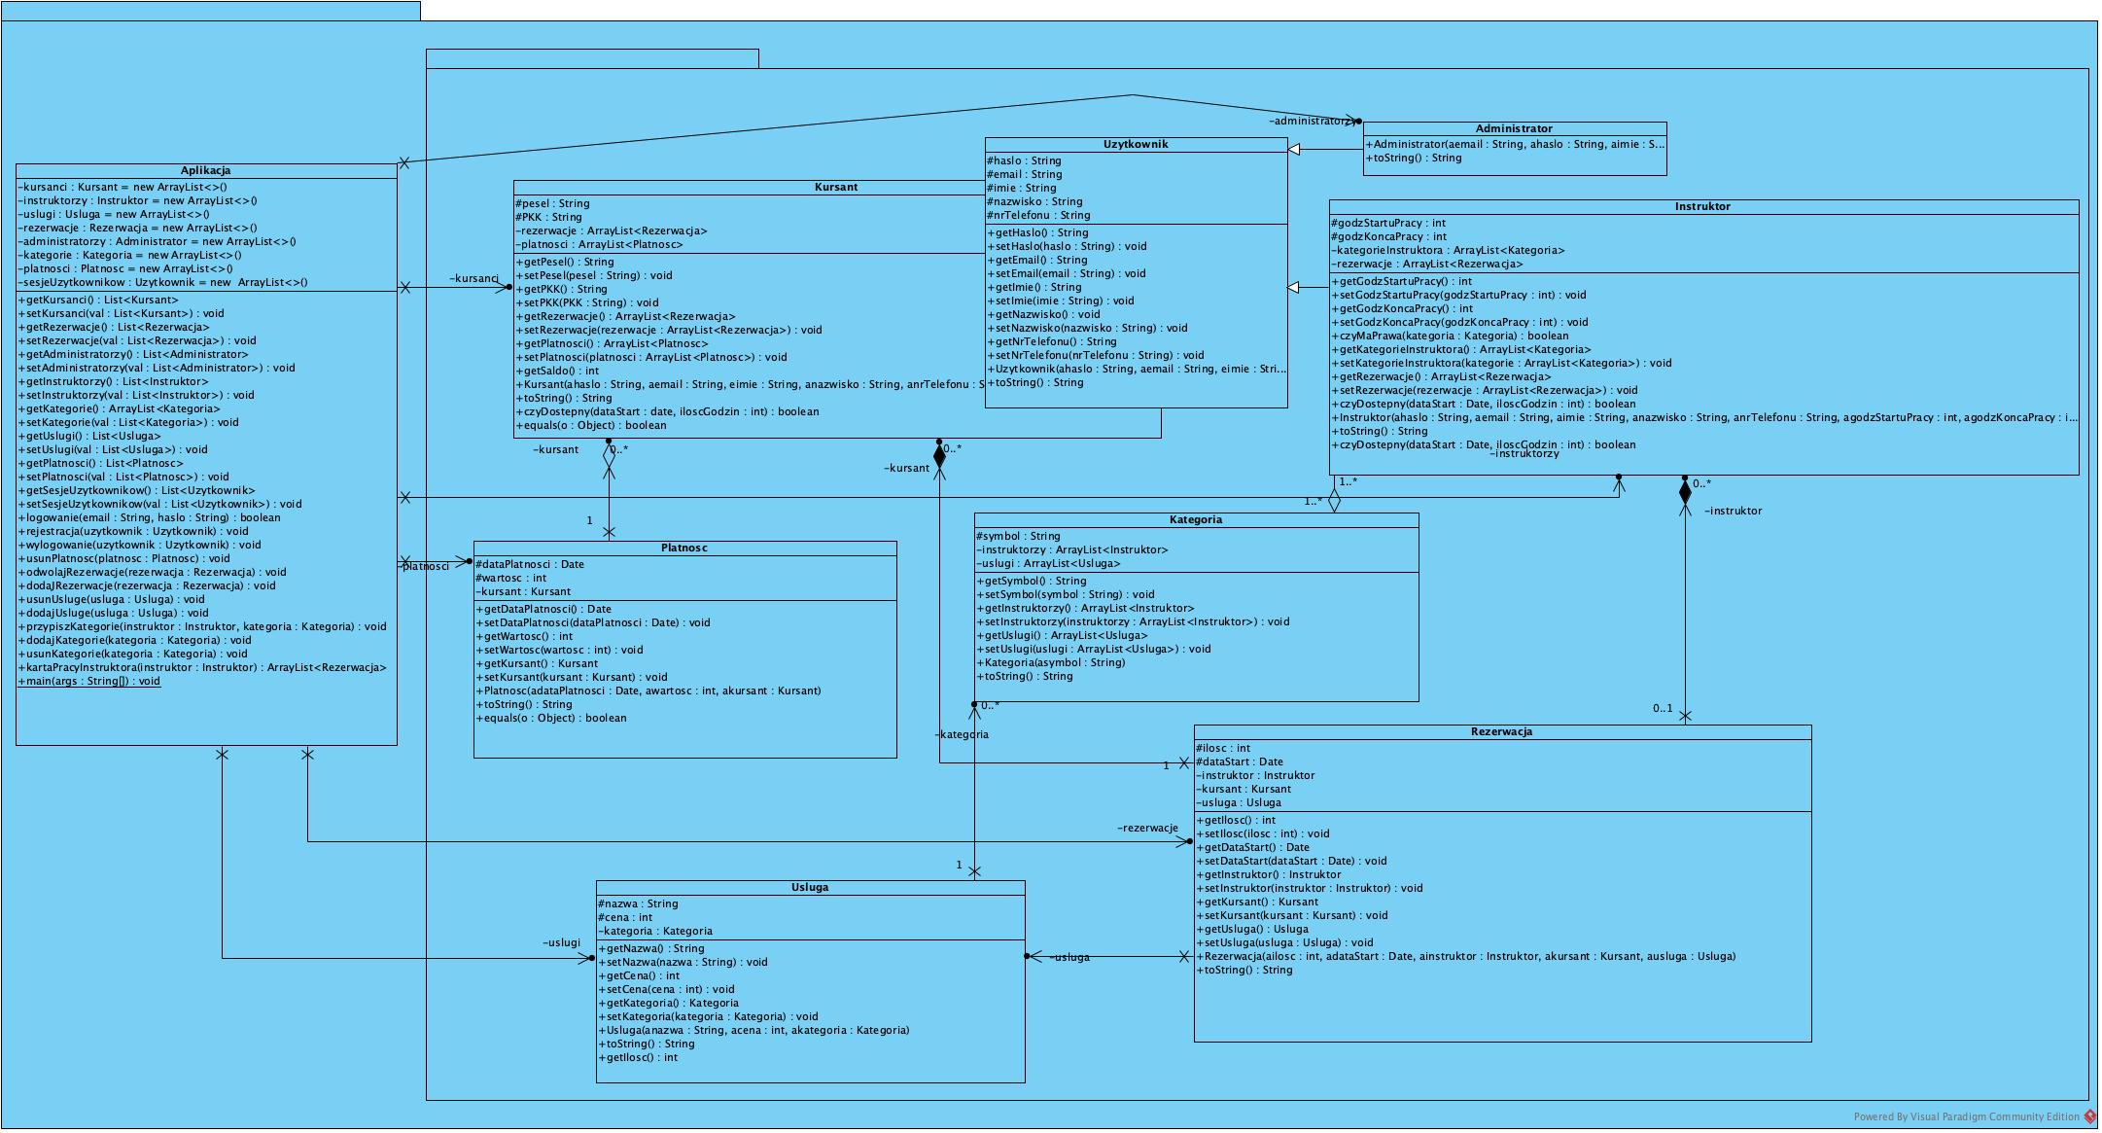

## **2. Diagramy sekwencji**

2.1. Logowanie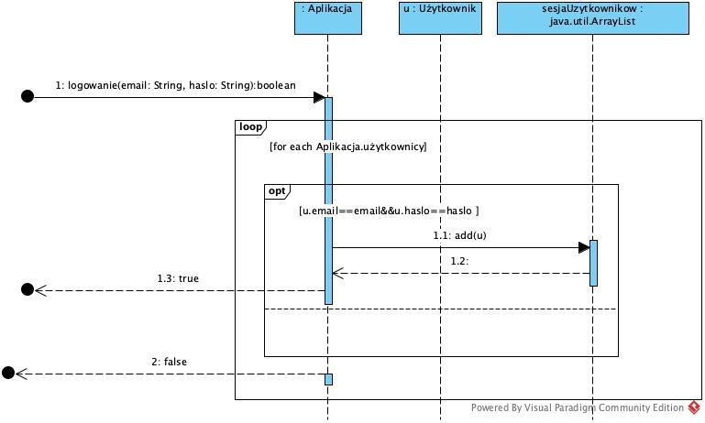

**public boolean** logowanie (String email, String haslo){  
 **for**(Uzytkownik u : **uzytkownicy**)  
 **if**(u.**email**==email&&u.**haslo**==haslo)  
 {  
 **sesjaUzytkownikow**.add(u);  
 **return true**;  
 }  
 **return false**;  
}

2.2. Wylogowanie

**public void** wylogowanie(Uzytkownik uzytkownik) {  
 **sesjaUzytkownikow**.remove(uzytkownik);  
}

2.3. Rejestracja

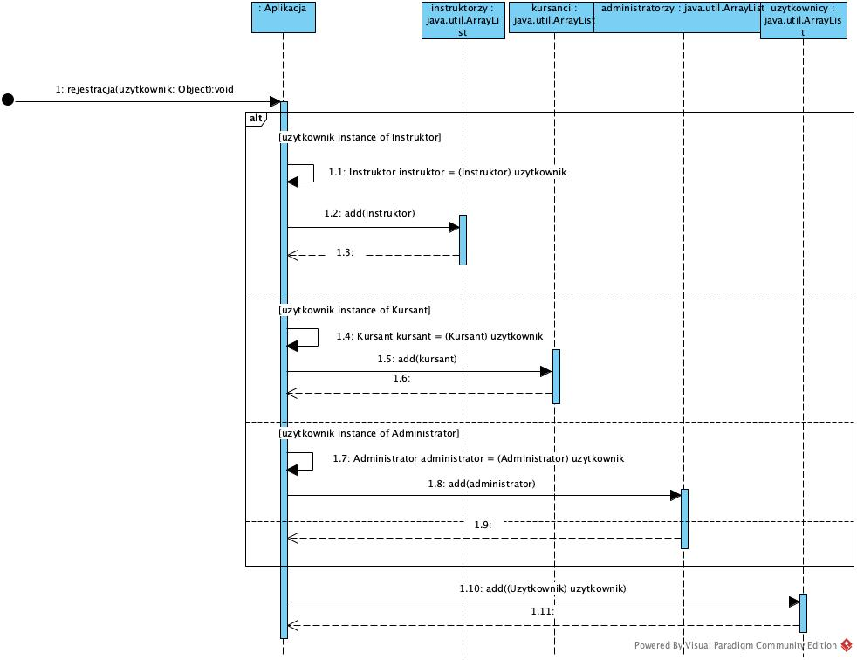

**public void** rejestracja(Object uzytkownik) {  
  
 **if**(uzytkownik **instanceof** Instruktor)  
 {  
 Instruktor instruktor = (Instruktor) uzytkownik;  
 **instruktorzy**.add(instruktor);  
 }  
 **else if**(uzytkownik **instanceof** Kursant){  
 Kursant kursant = (Kursant) uzytkownik;  
 **kursanci**.add(kursant);  
 }  
 **else if**(uzytkownik **instanceof** Administrator){  
 Administrator administrator = (Administrator) uzytkownik;  
 **administratorzy**.add(administrator);  
 }  
 **uzytkownicy**.add((Uzytkownik)uzytkownik);  
}

2.4. Usuwanie płatności

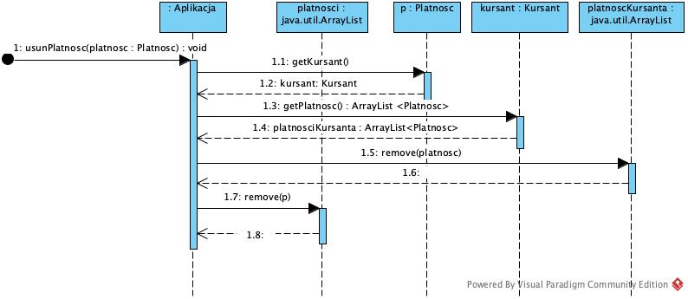

**public void** usunPlatnosc(Platnosc platnosc) {  
 platnosc.getKursant().getPlatnosci().remove(platnosc);   
 **platnosci**.remove(platnosc);  
}

2.5. Przypisywanie kategorii instruktorowi

**public void** przypiszKategorie(Kategoria kategoria, Instruktor instruktor) {  
 kategoria.getInstruktorzy().add(instruktor);  
 instruktor.getKategorieInstruktora().add(kategoria);  
}

2.6. Odwoływanie rezerwacji

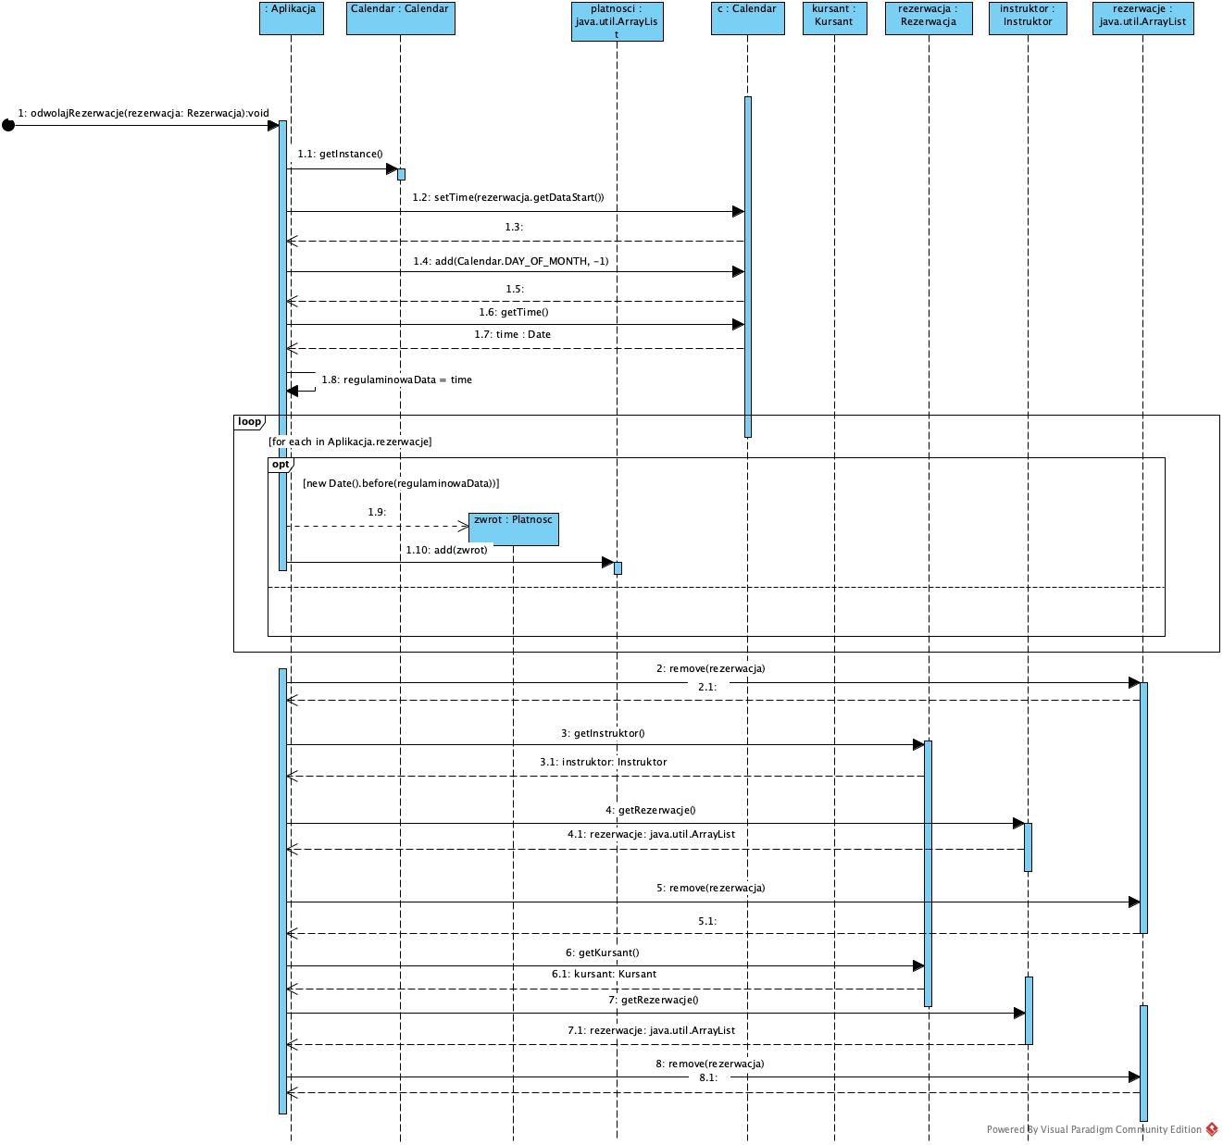

**public void** odwolajRezerwacje(Rezerwacja rezerwacja) {  
 Calendar c = Calendar.*getInstance*();  
 c.setTime(rezerwacja.getDataStart());  
 c.add(Calendar.***DAY_OF_MONTH***, -1);  
 Date regulaminowaData = c.getTime();  
 **for** (Rezerwacja r : **rezerwacje**)  
 **if** (**new** Date().before(regulaminowaData)) {  
 Platnosc zwrot = **new** Platnosc(**new** Date(), rezerwacja.getKursant(), rezerwacja.getIlosc() * rezerwacja.getUsluga().getCena());  
 **platnosci**.add(zwrot);  
 }  
 rezerwacja.getInstruktor().getRezerwacje().remove(rezerwacja);  
 rezerwacja.getKursant().getRezerwacje().remove(rezerwacja);  
 **rezerwacje**.remove(rezerwacja);  
}

2.7. Karta pracy instruktora

**public** ArrayList<Rezerwacja> kartaPracyInstruktora(Instruktor instruktor) {  
 **return** instruktor.getRezerwacje();  
}

2.8. Dodawanie rezerwacji

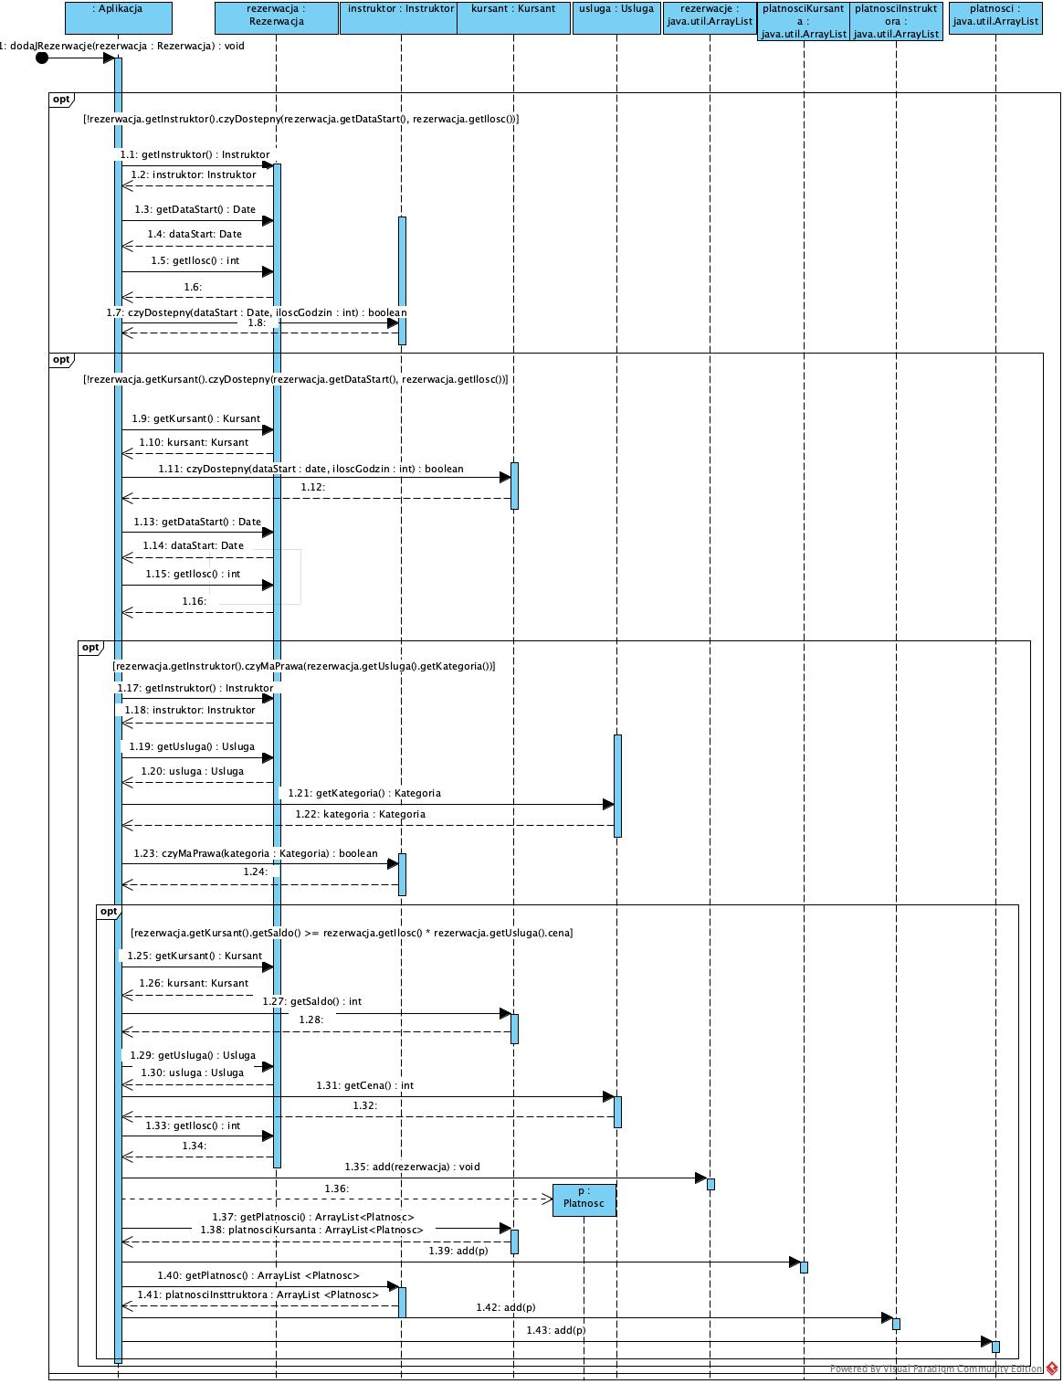

**public void** dodajRezerwacje(Rezerwacja rezerwacja) {  
 **if** (rezerwacja.getInstruktor().czyDostepny(rezerwacja.getDataStart(), rezerwacja.getIlosc()))  
 **if** (rezerwacja.getKursant().czyDostepny(rezerwacja.getDataStart(), rezerwacja.getIlosc()))  
 **if** (rezerwacja.getInstruktor().czyMaPrawa(rezerwacja.getUsluga().getKategoria()))  
 **if** (rezerwacja.getKursant().getSaldo() >= rezerwacja.getIlosc() * rezerwacja.getUsluga().**cena**) {  
 **rezerwacje**.add(rezerwacja);  
 rezerwacja.getInstruktor().getRezerwacje().add(rezerwacja);  
 rezerwacja.getKursant().getRezerwacje().add(rezerwacja);  
 Platnosc p = **new** Platnosc(**new** Date(),rezerwacja.**kursant**,(-1)*rezerwacja.getUsluga().getCena());  
 rezerwacja.getKursant().getPlatnosci().add(p);  
 **platnosci**.add(p);  
 }  
}

2.9. Usuwanie usługi

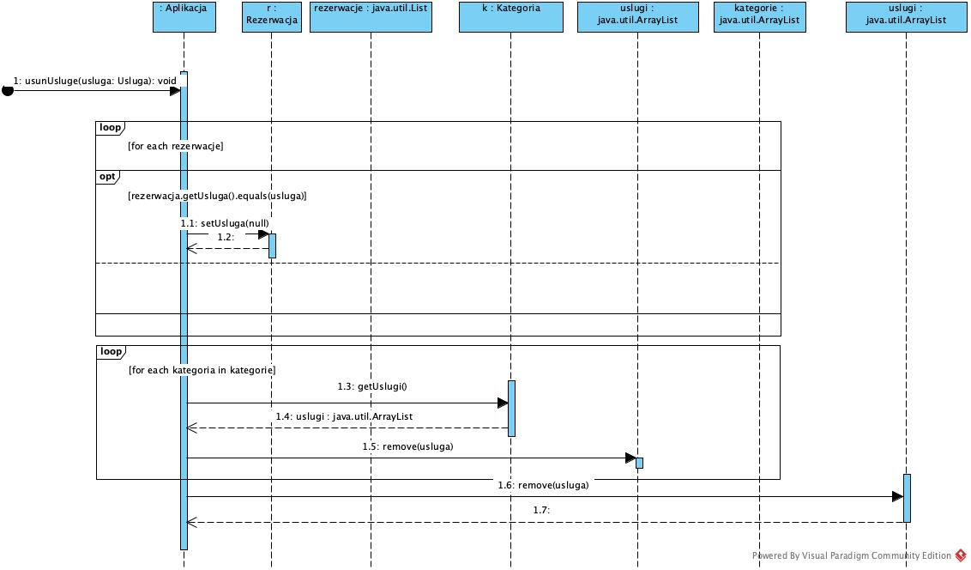

**public void** usunUsluge(Usluga usluga) {  
 **for** (Rezerwacja r : **rezerwacje**)  
 **if** (r.getUsluga().equals(usluga))  
 r.setUsluga(**null**);  
 **for** (Kategoria k : **kategorie**)  
 k.getUslugi().remove(usluga);  
 **uslugi**.remove(usluga);  
}

2.10. Dodawanie usługi

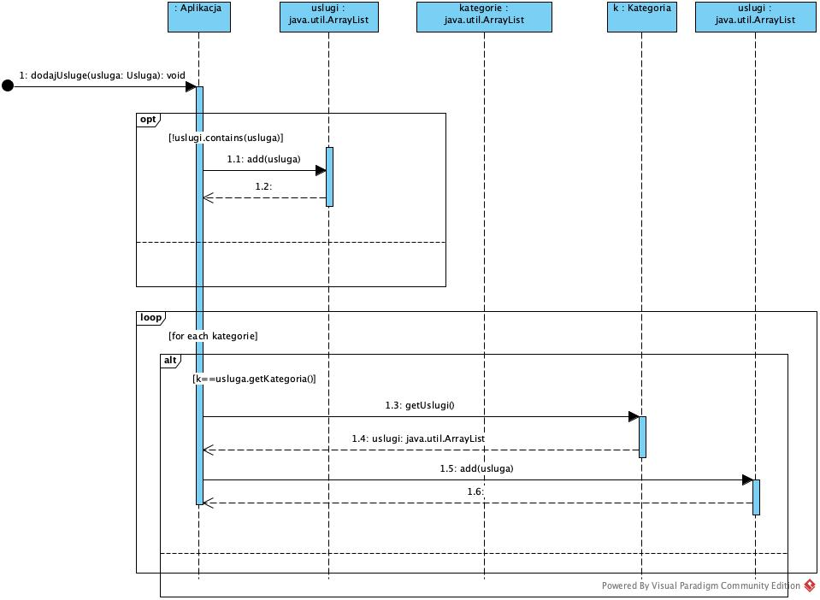

**public void** dodajUsluge(Usluga usluga) {  
 **if** (!**uslugi**.contains(usluga))  
 **uslugi**.add(usluga);  
 **for** (Kategoria k : **kategorie**)  
 **if** (k == usluga.getKategoria())  
 k.getUslugi().add(usluga);  
}

2.11. Dodawanie nowej kategorii

**public void** dodajKategorie(Kategoria kategoria) {  
 **if** (!**kategorie**.contains(kategoria))  
 **kategorie**.add(kategoria);  
}

2.12. Usuwanie kategorii

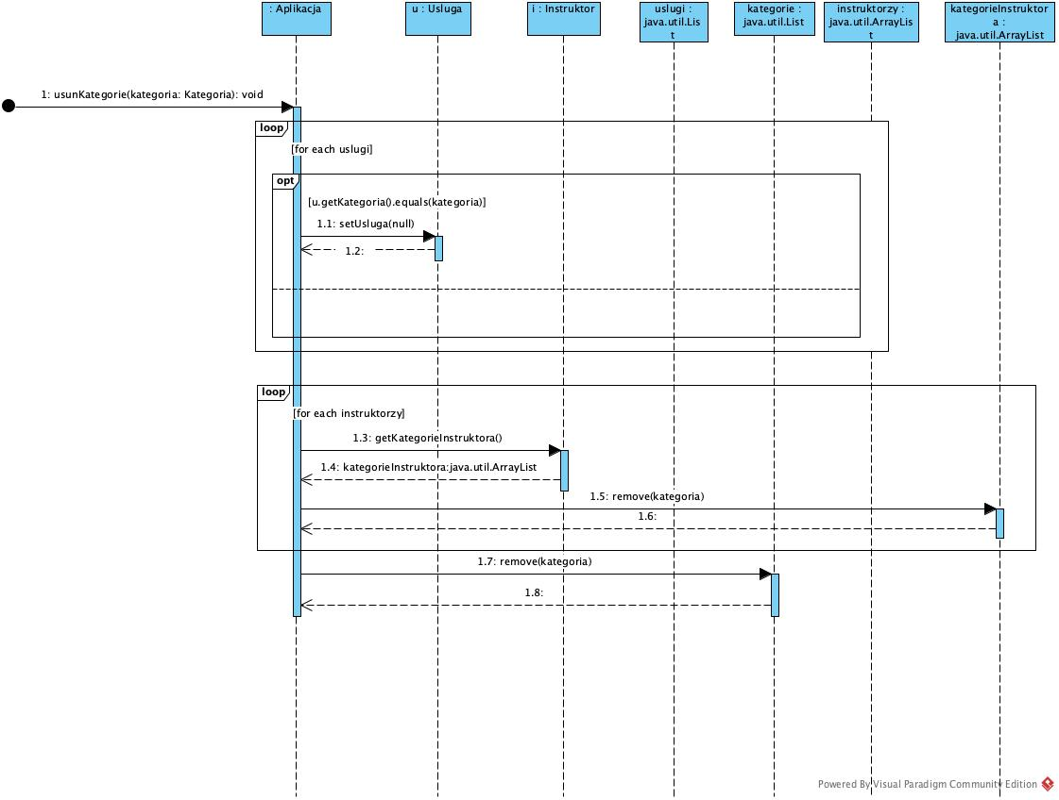

**public void** usunKategorie(Kategoria kategoria) {  
 **for** (Usluga u : **uslugi**)  
 **if** (u.getKategoria().equals(kategoria))  
 u.setKategoria(**null**);  
 **for** (Instruktor i : **instruktorzy**)  
 i.getKategorieInstruktora().remove(kategoria);  
 **kategorie**.remove(kategoria);  
}

2.13. Sprawdzanie dostępności kursanta

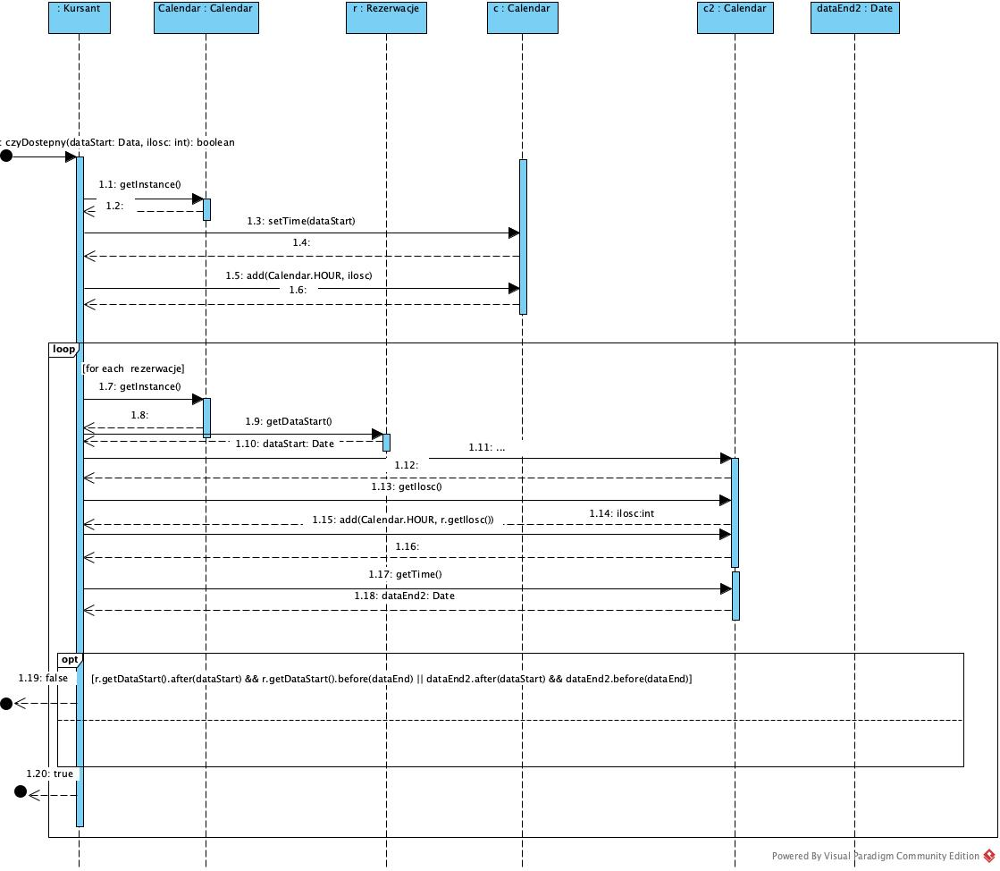

**public boolean** czyDostepny(Date dataStart, **int** ilosc) {  
 Calendar c = Calendar.*getInstance*();  
 c.setTime(dataStart);  
 c.add(Calendar.***HOUR***, ilosc);  
 Date dataEnd = c.getTime();  
 **for** (Rezerwacja r : **rezerwacje**) {  
 Calendar c2 = Calendar.*getInstance*();  
 c2.setTime(r.getDataStart());  
 c2.add(Calendar.***HOUR***, r.getIlosc());  
 Date dataEnd2 = c2.getTime();  
 **if** (r.getDataStart().after(dataStart) && r.getDataStart().before(dataEnd) || dataEnd2.after(dataStart) && dataEnd2.before(dataEnd))  
 **return false**;  
 }  
 **return true**;  
}

2.14. Sprawdzanie salda kursanta

**public int** getSaldo() {  
 **int** saldo = 0;  
 **for** (Platnosc p : **platnosci**)  
 saldo += p.getWartosc();  
 **return** saldo;  
}

**3. Kod klas**

**Uzytkownik.java**

**import** java.util.Objects;  
  
**public class** Uzytkownik {  
 **protected** String **haslo**;  
 **protected** String **email**;  
 **protected** String **imie**;  
 **protected** String **nazwisko**;  
 **protected** String **nrTelefonu**;  
  
  
 **public** Uzytkownik(String haslo, String email, String imie, String nazwisko, String nrTelefonu) {  
 **this**.**haslo**=haslo;  
 **this**.**email**=email;  
 **this**.**imie**=imie;  
 **this**.**nazwisko**=nazwisko;  
 **this**.**nrTelefonu**=nrTelefonu;  
 }  
  
 **public** String getHaslo() {  
 **return haslo**;  
 }  
  
 **public void** setHaslo(String haslo) {  
 **this**.**haslo** = haslo;  
 }  
  
 **public** String getEmail() {  
 **return email**;  
 }  
  
 **public void** setEmail(String email) {  
 **this**.**email** = email;  
 }  
  
 **public** String getImie() {  
 **return imie**;  
 }  
  
 **public void** setImie(String imie) {  
 **this**.**imie** = imie;  
 }  
  
 **public** String getNazwisko() {  
 **return nazwisko**;  
 }  
  
 **public void** setNazwisko(String nazwisko) {  
 **this**.**nazwisko** = nazwisko;  
 }  
  
 **public** String getNrTelefonu() {  
 **return nrTelefonu**;  
 }  
  
 **public void** setNrTelefonu(String nrTelefonu) {  
 **this**.**nrTelefonu** = nrTelefonu;  
 }  
  
  
 @Override  
 **public boolean** equals(Object o) {  
 **if** (**this** == o) **return true**;  
 **if** (o == **null** || getClass() != o.getClass()) **return false**;  
 Uzytkownik that = (Uzytkownik) o;  
 **return** Objects.*equals*(**haslo**, that.**haslo**) &&  
 Objects.*equals*(**email**, that.**email**) &&  
 Objects.*equals*(**imie**, that.**imie**) &&  
 Objects.*equals*(**nazwisko**, that.**nazwisko**) &&  
 Objects.*equals*(**nrTelefonu**, that.**nrTelefonu**);  
 }  
  
 @Override  
 **public** String toString() {  
 **return "Uzytkownik{"** +  
 **"email='"** + **email** + **'\''** +  
 **", imie='"** + **imie** + **'\''** +  
 **", nazwisko='"** + **nazwisko** + **'\''** +  
 **", nrTelefonu='"** + **nrTelefonu** + **'\''** +  
 **'}'**;  
 }  
}

Usluga.java

**import** java.util.Objects;  
  
**public class** Usluga {  
 **protected** String **nazwa**;  
 **protected int cena**;  
 **private** Kategoria **kategoria**;  
  
 **public** Usluga(String nazwa, **int** cena, Kategoria kategoria) {  
 **this**.**nazwa** = nazwa;  
 **this**.**cena** = cena;  
 **this**.**kategoria** = kategoria;  
 }  
  
 **public** String getNazwa() {  
 **return nazwa**;  
 }  
  
 **public void** setNazwa(String nazwa) {  
 **this**.**nazwa** = nazwa;  
 }  
  
 **public int** getCena() {  
 **return cena**;  
 }  
  
 **public void** setCena(**int** cena) {  
 **this**.**cena** = cena;  
 }  
  
 **public** Kategoria getKategoria() {  
 **return kategoria**;  
 }  
  
 **public void** setKategoria(Kategoria kategoria) {  
 **this**.**kategoria** = kategoria;  
 }  
  
 @Override  
 **public boolean** equals(Object o) {  
 **if** (**this** == o) **return true**;  
 **if** (o == **null** || getClass() != o.getClass()) **return false**;  
 Usluga usluga = (Usluga) o;  
 **return cena** == usluga.**cena** &&  
 Objects.*equals*(**nazwa**, usluga.**nazwa**) &&  
 Objects.*equals*(**kategoria**, usluga.**kategoria**);  
 }  
  
 @Override  
 **public** String toString() {  
 **return "Usluga{"** +  
 **"nazwa='"** + **nazwa** + **'\''** +  
 **", cena="** + **cena** +  
 **", kategoria="** + **kategoria** +  
 **'}'**;  
 }  
}

**Rezerwacja.java**

**import** java.util.Date;  
**import** java.util.Objects;  
  
**public class** Rezerwacja {  
 **protected** Instruktor **instruktor**;  
 **protected** Kursant **kursant**;  
 **protected** Usluga **usluga**;  
 **private int ilosc**;  
 **private** Date **dataStart**;  
  
 **public** Rezerwacja(**int** ilosc, Date dataStart, Instruktor instruktor, Kursant kursant, Usluga usluga) {  
 **this**.**ilosc** = ilosc;  
 **this**.**dataStart** = dataStart;  
 **this**.**instruktor** = instruktor;  
 **this**.**kursant** = kursant;  
 **this**.**usluga** = usluga;  
 }  
  
 **public int** getIlosc() {  
 **return ilosc**;  
 }  
  
 **public void** setIlosc(**int** ilosc) {  
 **this**.**ilosc** = ilosc;  
 }  
  
 **public** Date getDataStart() {  
 **return dataStart**;  
 }  
  
 **public void** setDataStart(Date dataStart) {  
 **this**.**dataStart** = dataStart;  
 }  
  
 **public** Instruktor getInstruktor() {  
 **return instruktor**;  
 }  
  
 **public void** setInstruktor(Instruktor instruktor) {  
 **this**.**instruktor** = instruktor;  
 }  
  
 **public** Kursant getKursant() {  
 **return kursant**;  
 }  
  
 **public void** setKursant(Kursant kursant) {  
 **this**.**kursant** = kursant;  
 }  
  
 **public** Usluga getUsluga() {  
 **return usluga**;  
 }  
  
 **public void** setUsluga(Usluga usluga) {  
 **this**.**usluga** = usluga;  
 }  
  
 @Override  
 **public boolean** equals(Object o) {  
 **if** (**this** == o) **return true**;  
 **if** (o == **null** || getClass() != o.getClass()) **return false**;  
 Rezerwacja that = (Rezerwacja) o;  
 **return ilosc** == that.**ilosc** &&  
 Objects.*equals*(**dataStart**, that.**dataStart**) &&  
 Objects.*equals*(**instruktor**, that.**instruktor**) &&  
 Objects.*equals*(**kursant**, that.**kursant**) &&  
 Objects.*equals*(**usluga**, that.**usluga**);  
 }  
  
 @Override  
 **public** String toString() {  
 **return "Rezerwacja{"** +  
 **"ilosc="** + **ilosc** +  
 **", dataStart="** + **dataStart** +  
 **", instruktor="** + **instruktor** +  
 **", kursant="** + **kursant** +  
 **", usluga="** + **usluga** +  
 **'}'**;  
 }  
}

**Platnosc.java**

**import** java.util.Date;  
**import** java.util.Objects;  
  
**public class** Platnosc {  
  
 **protected** Date **dataPlatnosci**;  
 **protected int wartosc**;  
 **private** Kursant **kursant**;  
  
 **public** Platnosc(Date dataPlatnosci, Kursant kursant, **int** wartosc) {  
 **this**.**dataPlatnosci** = dataPlatnosci;  
 **this**.**kursant** = kursant;  
 **this**.**wartosc** = wartosc;  
 }  
  
 **public** Date getDataPlatnosci() {  
 **return dataPlatnosci**;  
 }  
  
 **public void** setDataPlatnosci(Date dataPlatnosci) {  
 **this**.**dataPlatnosci** = dataPlatnosci;  
 }  
  
 **public** Kursant getKursant() {  
 **return kursant**;  
 }  
  
 **public void** setKursant(Kursant kursant) {  
 **this**.**kursant** = kursant;  
 }  
  
 **public int** getWartosc() {  
 **return wartosc**;  
 }  
  
 **public void** setWartosc(**int** wartosc) {  
 **this**.**wartosc** = wartosc;  
 }  
  
  
 @Override  
 **public boolean** equals(Object o) {  
 **if** (**this** == o) **return true**;  
 **if** (o == **null** || getClass() != o.getClass()) **return false**;  
 Platnosc platnosc = (Platnosc) o;  
 **return wartosc** == platnosc.**wartosc** &&  
 Objects.*equals*(**dataPlatnosci**, platnosc.**dataPlatnosci**) &&  
 Objects.*equals*(**kursant**, platnosc.**kursant**);  
 }  
  
 @Override  
 **public** String toString() {  
 **return "Platnosc{"** +  
 **"dataPlatnosci="** + **dataPlatnosci** +  
 **", kursant="** + **kursant** +  
 **", wartosc="** + **wartosc** +  
 **'}'**;  
 }  
}

**Kursant.java**

**import** java.util.ArrayList;  
**import** java.util.Calendar;  
**import** java.util.Date;  
**import** java.util.Objects;  
  
**public class** Kursant **extends** Uzytkownik {  
 **protected** String **pesel**;  
 **protected** String **PKK**;  
 **private** ArrayList<Rezerwacja> **rezerwacje** = **new** ArrayList<Rezerwacja>();  
 **private** ArrayList<Platnosc> **platnosci** = **new** ArrayList<Platnosc>();  
  
 **public** Kursant(String haslo, String email, String imie, String nazwisko, String nrTelefonu, String pesel, String PKK) {  
 **super**(haslo, email, imie, nazwisko, nrTelefonu);  
 **this**.**pesel** = pesel;  
 **this**.**PKK** = PKK;  
 }  
  
 **public boolean** czyDostepny(Date dataStart, **int** ilosc) {  
 Calendar c = Calendar.*getInstance*();  
 c.setTime(dataStart);  
 c.add(Calendar.***HOUR***, ilosc);  
 Date dataEnd = c.getTime();  
 **for** (Rezerwacja r : **rezerwacje**) {  
 Calendar c2 = Calendar.*getInstance*();  
 c2.setTime(r.getDataStart());  
 c2.add(Calendar.***HOUR***, r.getIlosc());  
 Date dataEnd2 = c2.getTime();  
 **if** (r.getDataStart().after(dataStart) && r.getDataStart().before(dataEnd) || dataEnd2.after(dataStart) && dataEnd2.before(dataEnd))  
 **return false**;  
 }  
 **return true**;  
 }  
  
  
 **public** ArrayList<Rezerwacja> getRezerwacje() {  
 **return rezerwacje**;  
 }  
  
 **public void** setRezerwacje(ArrayList<Rezerwacja> rezerwacje) {  
 **this**.**rezerwacje** = rezerwacje;  
 }  
  
 **public** ArrayList<Platnosc> getPlatnosci() {  
 **return platnosci**;  
 }  
  
 **public void** setPlatnosci(ArrayList<Platnosc> platnosci) {  
 **this**.**platnosci** = platnosci;  
 }  
  
 **public int** getSaldo() {  
 **int** saldo = 0;  
 **for** (Platnosc p : **platnosci**)  
 saldo += p.getWartosc();  
 **return** saldo;  
 }  
  
  
 **public** String getPesel() {  
 **return pesel**;  
 }  
  
 **public void** setPesel(String pesel) {  
 **this**.**pesel** = pesel;  
 }  
  
 **public** String getPKK() {  
 **return PKK**;  
 }  
  
 **public void** setPKK(String PKK) {  
 **this**.**PKK** = PKK;  
 }  
  
 @Override  
 **public boolean** equals(Object o) {  
  
 **if** (**this** == o) **return true**;  
 **if** (o == **null** || getClass() != o.getClass()) **return false**;  
 **if** (!**super**.equals(o)) **return false**;  
 Kursant kursant = (Kursant) o;  
 **return** Objects.*equals*(**pesel**, kursant.**pesel**) &&  
 Objects.*equals*(**PKK**, kursant.**PKK**);  
 }  
  
 @Override  
 **public** String toString() {  
 **return "Kursant{"** +  
 **"pesel='"** + **pesel** + **'\''** +  
 **", PKK='"** + **PKK** + **'\''** +  
 **", email='"** + **email** + **'\''** +  
 **", imie='"** + **imie** + **'\''** +  
 **", nazwisko='"** + **nazwisko** + **'\''** +  
 **", nrTelefonu='"** + **nrTelefonu** + **'\''** +  
 **'}'**;  
 }  
}

**Kategoria.java**

**import** java.util.ArrayList;  
  
**public class** Kategoria {  
 **protected** String **symbol**;  
 **private** ArrayList<Instruktor> **instruktorzy** = **new** ArrayList<Instruktor>();  
 **private** ArrayList<Usluga> **uslugi** = **new** ArrayList<Usluga>();  
  
 **public** Kategoria(String nazwa) {  
 **this**.**symbol** = nazwa;  
 }  
  
 **public** ArrayList<Instruktor> getInstruktorzy() {  
 **return instruktorzy**;  
 }  
  
 **public void** setInstruktorzy(ArrayList<Instruktor> instruktorzy) {  
 **this**.**instruktorzy** = instruktorzy;  
 }  
  
 **public** String getSymbol() {  
 **return symbol**;  
 }  
  
 **public void** setSymbol(String symbol) {  
 **this**.**symbol** = symbol;  
 }  
  
 **public** ArrayList<Usluga> getUslugi() {  
 **return uslugi**;  
 }  
  
 **public void** setUslugi(ArrayList<Usluga> uslugi) {  
 **this**.**uslugi** = uslugi;  
 }  
  
 @Override  
 **public boolean** equals(Object o) {  
 **return** ((Kategoria) o).getSymbol() == **this**.**symbol**;  
 }  
  
 @Override  
 **public** String toString() {  
 **return "Kategoria{"** +  
 **"nazwa='"** + **symbol** + **'\''** +  
 **", instruktorzy="** + **instruktorzy** +  
 **'}'**;  
 }  
}

**Instruktor.java**

**import** java.util.ArrayList;  
**import** java.util.Calendar;  
**import** java.util.Date;  
**import** java.util.Objects;  
  
**public class** Instruktor **extends** Uzytkownik {  
 **protected int godzStartuPracy**;  
 **protected int godzKoncaPracy**;  
 **private** ArrayList<Rezerwacja> **rezerwacje** = **new** ArrayList<Rezerwacja>();  
 **private** ArrayList<Kategoria> **kategorieInstruktora** = **new** ArrayList<Kategoria>();  
  
  
 **public** Instruktor(String haslo, String email, String imie, String nazwisko, String nrTelefonu, **int** godzStartuPracy, **int** godzKoncaPracy) {  
 **super**(haslo, email, imie, nazwisko, nrTelefonu);  
 **this**.**godzStartuPracy** = godzStartuPracy;  
 **this**.**godzKoncaPracy** = godzKoncaPracy;  
 }  
  
 **public boolean** czyDostepny(Date dataStart, **int** ilosc) {  
 Calendar c = Calendar.*getInstance*();  
 c.setTime(dataStart);  
 c.add(Calendar.***HOUR***, ilosc);  
 Date dataEnd = c.getTime();  
 **for** (Rezerwacja r : **rezerwacje**) {  
 Calendar c2 = Calendar.*getInstance*();  
 c2.setTime(r.getDataStart());  
 c2.add(Calendar.***HOUR***, r.getIlosc());  
 Date dataEnd2 = c2.getTime();  
 **if** (r.getDataStart().after(dataStart) && r.getDataStart().before(dataEnd) || dataEnd2.after(dataStart) && dataEnd2.before(dataEnd))  
 **return false**;  
 }  
 **return true**;  
 }  
  
 **public boolean** czyMaPrawa(Kategoria kategoria) {  
 **for** (Kategoria k : **kategorieInstruktora**)  
 **if** (kategoria.equals(k))  
 **return true**;  
 **return false**;  
 }  
  
 **public int** getGodzStartuPracy() {  
 **return godzStartuPracy**;  
 }  
  
 **public void** setGodzStartuPracy(**int** godzStartuPracy) {  
 **this**.**godzStartuPracy** = godzStartuPracy;  
 }  
  
 **public int** getGodzKoncaPracy() {  
 **return godzKoncaPracy**;  
 }  
  
 **public void** setGodzKoncaPracy(**int** godzKoncaPracy) {  
 **this**.**godzKoncaPracy** = godzKoncaPracy;  
 }  
  
  
 **public** ArrayList<Rezerwacja> getRezerwacje() {  
 **return rezerwacje**;  
 }  
  
  
 **public void** setRezerwacje(ArrayList<Rezerwacja> rezerwacje) {  
 **this**.**rezerwacje** = rezerwacje;  
 }  
  
 **public** ArrayList<Kategoria> getKategorieInstruktora() {  
 **return kategorieInstruktora**;  
 }  
  
 **public void** setKategorieInstruktora(ArrayList<Kategoria> kategorieInstruktora) {  
 **this**.**kategorieInstruktora** = kategorieInstruktora;  
 }  
  
 @Override  
 **public boolean** equals(Object o) {  
 **if** (**this** == o) **return true**;  
 **if** (o == **null** || getClass() != o.getClass()) **return false**;  
 **if** (!**super**.equals(o)) **return false**;  
 Instruktor that = (Instruktor) o;  
 **return godzStartuPracy** == that.**godzStartuPracy** &&  
 **godzKoncaPracy** == that.**godzKoncaPracy** &&  
 Objects.*equals*(**rezerwacje**, that.**rezerwacje**) &&  
 Objects.*equals*(**kategorieInstruktora**, that.**kategorieInstruktora**);  
 }  
 @Override  
 **public** String toString() {  
 **return "Instruktor{"** +  
 **" imie='"** + **imie** + **'\''** +  
 **", nazwisko='"** + **nazwisko** + **'\''** +  
 **", nrTelefonu='"** + **nrTelefonu** + **'\''** +  
 **", godzStartuPracy="** + **godzStartuPracy** +  
 **", godzKoncaPracy="** + **godzKoncaPracy** +  
 **", email='"** + **email** + **'\''** +  
 **'}'**;  
 }  
}

**Aplikacja.java**

**import** java.util.ArrayList;  
**import** java.util.Calendar;  
**import** java.util.Date;  
  
  
**public class** Aplikacja {  
  
 **private boolean zalogowany**=**false**;  
 **private** ArrayList<Kursant> **kursanci** = **new** ArrayList<>();  
 **private** ArrayList<Instruktor> **instruktorzy** = **new** ArrayList<>();  
 **private** ArrayList<Usluga> **uslugi** = **new** ArrayList<>();  
 **private** ArrayList<Rezerwacja> **rezerwacje** = **new** ArrayList<>();  
 **private** ArrayList<Administrator> **administratorzy** = **new** ArrayList<>();  
 **private** ArrayList<Kategoria> **kategorie** = **new** ArrayList<>();  
 **private** ArrayList<Platnosc> **platnosci** = **new** ArrayList<>();  
 **private** ArrayList <Uzytkownik> **uzytkownicy** = **new** ArrayList<>();  
 **private** ArrayList<Uzytkownik> **sesjaUzytkownikow** = **new** ArrayList<Uzytkownik>();  
  
 **public** ArrayList<Kursant> getKursanci() {  
 **return kursanci**;  
 }  
  
 **public void** setKursanci(ArrayList<Kursant> kursanci) {  
 **this**.**kursanci** = kursanci;  
 }  
  
 **public** ArrayList<Rezerwacja> getRezerwacje() {  
 **return rezerwacje**;  
 }  
  
 **public void** setRezerwacje(ArrayList<Rezerwacja> rezerwacje) {  
 **this**.**rezerwacje** = rezerwacje;  
 }  
  
 **public** ArrayList<Administrator> getAdministratorzy() {  
 **return administratorzy**;  
 }  
  
 **public void** setAdministratorzy(ArrayList<Administrator> administratorzy) {  
 **this**.**administratorzy** = administratorzy;  
 }  
  
 **public** ArrayList<Instruktor> getInstruktorzy() {  
 **return instruktorzy**;  
 }  
  
 **public void** setInstruktorzy(ArrayList<Instruktor> instruktorzy) {  
 **this**.**instruktorzy** = instruktorzy;  
 }  
  
 **public** ArrayList<Kategoria> getKategorie() {  
 **return kategorie**;  
 }  
  
 **public void** setKategorie(ArrayList<Kategoria> kategorie) {  
 **this**.**kategorie** = kategorie;  
 }  
  
 **public** ArrayList<Usluga> getUslugi() {  
 **return uslugi**;  
 }  
  
 **public void** setUslugi(ArrayList<Usluga> uslugi) {  
 **this**.**uslugi** = uslugi;  
 }  
  
  
 **public** ArrayList<Platnosc> getPlatnosci() {  
 **return platnosci**;  
 }  
  
 **public void** setPlatnosci(ArrayList<Platnosc> platnosci) {  
 **this**.**platnosci** = platnosci;  
 }  
   
  
 **public boolean** logowanie (String email, String haslo){  
 **for**(Uzytkownik u : **uzytkownicy**)  
 **if**(u.**email**==email&&u.**haslo**==haslo)  
 {  
 **sesjaUzytkownikow**.add(u);  
 **return true**;  
 }  
 **return false**;  
 }  
 **public void** rejestracja(Object uzytkownik) {  
  
 **if**(uzytkownik **instanceof** Instruktor)  
 {  
 Instruktor instruktor = (Instruktor) uzytkownik;  
 **instruktorzy**.add(instruktor);  
 }  
 **else if**(uzytkownik **instanceof** Kursant){  
 Kursant kursant = (Kursant) uzytkownik;  
 **kursanci**.add(kursant);  
 }  
 **else if**(uzytkownik **instanceof** Administrator){  
 Administrator administrator = (Administrator) uzytkownik;  
 **administratorzy**.add(administrator);  
 }  
 **uzytkownicy**.add((Uzytkownik)uzytkownik);  
 }  
  
  
 **public void** wylogowanie(Uzytkownik uzytkownik) {  
 **sesjaUzytkownikow**.remove(uzytkownik);  
 }  
  
 **public void** usunPlatnosc(Platnosc platnosc) {  
 platnosc.getKursant().getPlatnosci().remove(platnosc);  
 **platnosci**.remove(platnosc);  
 }  
  
 **public void** odwolajRezerwacje(Rezerwacja rezerwacja) {  
 Calendar c = Calendar.*getInstance*();  
 c.setTime(rezerwacja.getDataStart());  
 c.add(Calendar.***DAY_OF_MONTH***, -1);  
 Date regulaminowaData = c.getTime();  
 **for** (Rezerwacja r : **rezerwacje**)  
 **if** (**new** Date().before(regulaminowaData)) {  
 Platnosc zwrot = **new** Platnosc(**new** Date(), rezerwacja.getKursant(), rezerwacja.getIlosc() * rezerwacja.getUsluga().getCena());  
 **platnosci**.add(zwrot);  
 }  
 rezerwacja.getInstruktor().getRezerwacje().remove(rezerwacja);  
 rezerwacja.getKursant().getRezerwacje().remove(rezerwacja);  
 **rezerwacje**.remove(rezerwacja);  
 }  
  
 **public void** dodajRezerwacje(Rezerwacja rezerwacja) {  
 **if** (rezerwacja.getInstruktor().czyDostepny(rezerwacja.getDataStart(), rezerwacja.getIlosc()))  
 **if** (rezerwacja.getKursant().czyDostepny(rezerwacja.getDataStart(), rezerwacja.getIlosc()))  
 **if** (rezerwacja.getInstruktor().czyMaPrawa(rezerwacja.getUsluga().getKategoria()))  
 **if** (rezerwacja.getKursant().getSaldo() >= rezerwacja.getIlosc() * rezerwacja.getUsluga().**cena**) {  
 **rezerwacje**.add(rezerwacja);  
 rezerwacja.getInstruktor().getRezerwacje().add(rezerwacja);  
 rezerwacja.getKursant().getRezerwacje().add(rezerwacja);  
 Platnosc p = **new** Platnosc(**new** Date(),rezerwacja.**kursant**,(-1)*rezerwacja.getUsluga().getCena());  
 rezerwacja.getKursant().getPlatnosci().add(p);  
 **platnosci**.add(p);  
 }  
 }  
  
 **public void** usunUsluge(Usluga usluga) {  
 **for** (Rezerwacja r : **rezerwacje**)  
 **if** (r.getUsluga().equals(usluga))  
 r.setUsluga(**null**);  
 **for** (Kategoria k : **kategorie**)  
 k.getUslugi().remove(usluga);  
 **uslugi**.remove(usluga);  
 }  
  
 **public void** dodajUsluge(Usluga usluga) {  
 **if** (!**uslugi**.contains(usluga))  
 **uslugi**.add(usluga);  
 **for** (Kategoria k : **kategorie**)  
 **if** (k == usluga.getKategoria())  
 k.getUslugi().add(usluga);  
 }  
  
 **public void** przypiszKategorie(Kategoria kategoria, Instruktor instruktor) {  
 kategoria.getInstruktorzy().add(instruktor);  
 instruktor.getKategorieInstruktora().add(kategoria);  
 }  
  
 **public void** dodajKategorie(Kategoria kategoria) {  
 **if** (!**kategorie**.contains(kategoria))  
 **kategorie**.add(kategoria);  
 }  
  
 **public void** usunKategorie(Kategoria kategoria) {  
 **for** (Usluga u : **uslugi**)  
 **if** (u.getKategoria().equals(kategoria))  
 u.setKategoria(**null**);  
 **for** (Instruktor i : **instruktorzy**)  
 i.getKategorieInstruktora().remove(kategoria);  
 **kategorie**.remove(kategoria);  
 }  
  
 **public** ArrayList<Rezerwacja> kartaPracyInstruktora(Instruktor instruktor) {  
 **return** instruktor.getRezerwacje();  
 }  
  
 **public static void** main(String[] args) {

**}}**

**Administrator.java**

**public class** Administrator **extends** Uzytkownik {  
  
 **public** Administrator(String haslo, String email, String imie, String nazwisko, String nrTelefonu) {  
 **super**(haslo, email, imie, nazwisko, nrTelefonu);  
  
 }  
  
 @Override  
 **public** String toString() {  
 **return "Administrator{"** +  
 **"email='"** + **email** + **'\''** +  
 **", imie='"** + **imie** + **'\''** +  
 **", nazwisko='"** + **nazwisko** + **'\''** +  
 **", nrTelefonu='"** + **nrTelefonu** + **'\''** +  
 **'}'**;  
 }  
  
}